**开平转换**

开仓平仓是中国期货市场独有的交易模式。

**一、上期所模式**

在上期所交易，如果是开仓请求，不用转换。在平今仓、昨仓时需要分别发出平今、平昨指令。其他交易所支持平仓指令自动转换，优先平今。上期所在默认情况下，平今有手续费优惠，平昨是没有手续费优惠的。给予平今手续费优惠的目的是为了刺激当日交易量。

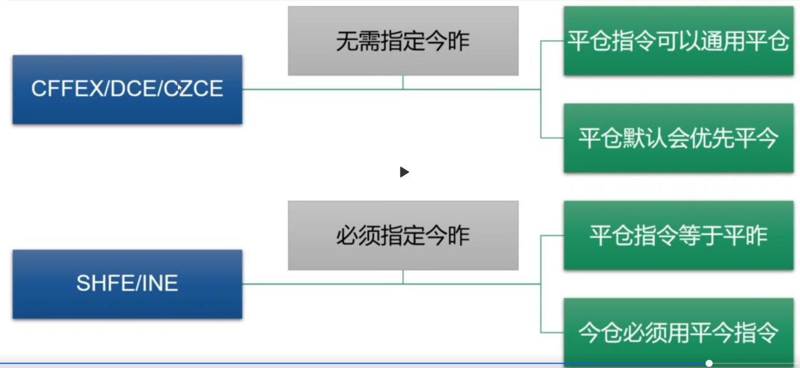**二、锁仓模式**

对于部分交易对象，监管层不希望交易量太大，因此会对平今收取惩罚性手续费，因此对此类交易对象今日开仓后，不能反向平仓，否则会有平今惩罚手续费率，大约相当于普通手续费的10至20倍。采用反向开仓的模式来实现平仓；隔日开仓时，优先平反向的昨仓。用到锁仓的主要是中金所，CFFEX。